НАЛОБИХИНСКИЙ СЕЛЬСКИЙ
СОВЕТ ДЕПУТАТОВ
КОСИХИНСКОГО РАЙОНА АЛТАЙСКОГО КРАЯ
(очередная тридцать четвертая сессия шестого созыва)

РЕШЕНИЕ
03.04.2017г. №17
с.Налобиха
Об утверждении схемы одинадцатимондатного избирательного округа, образуемого для проведения выборов депутатов Налобихинского сельского Совета депутатов Косихинского района Алтайского края седьмого созыва, сроком на десять лет.

Руководствуясь статьей 18 Федерального закона «Об основных гарантиях избирательных прав и права на участие в референдуме граждан Российской Федерации», статьями 12, 13 Кодекса Алтайского края о выборах, референдуме, отзыве от 08 июля 2003г. №35-ЗС, статьями 7, 19 Устава муниципального образования Налобихинский сельсовет Косихинского района Алтайского края, рассмотрев представленную избирательной комиссией Налобихинский сельсовета Косихинского района Алтайского края схему одинадцатимондатного избирательного округа, образуемого для проведения выборов депутатов Налобихинского сельского Совета депутатов Косихинского района Алтайского края седьмого созыва, Налобихинский сельский Совет депутатов
РЕШИЛ:
1. Образовать один одинадцатимондатный избирательный округ для проведения выборов депутатов Налобихинского сельского Совета депутатов Косихинского района Алтайского края.
2. Утвердить схему одинадцатимондатного избирательного округа, образуемого для проведения выборов депутатов Налобихинского сельского Совета депутатов Косихинского района Алтайского края седьмого созыва, сроком на десять лет с описанием границ округа и ее графическим изображением (прилагается).
2. Настоящее решение обнародовать на информационном стенде администрации Налобихинский сельсовета Косихинского района Алтайского края.

Глава Налобихинского сельсовета Н.В.Колмаков
Приложение
к решению Налобихинского сельского Совета
депутатов Косихинского района Алтайского края
от 03 апреля 2017 года № 17

Схема
одиннадцатимандатного избирательного округа, образуемого для проведения выборов депутатов Налобихинского сельского Совета депутатов седьмого созыва Косихинского района Алтайского края, сроком на десять лет

№ избир. округа | Кол-во мандатов | № УИК | Перечень административно- территориальных единиц, входящих в избирательный округ, описание границ округов | Центр округа | Число избира-телей
1 | 11 | 955  956 | Налобихинский сельсовет в границах с. Налобиха, п. Комсомолец, п. Зеленая Роща. | Администрация Налобихинского сельсовета  28-3-71 | 3490

Графическое изображение схемы
одиннадцатимандатного избирательного округа, образуемого для проведения выборов депутатов Налобихинского сельского Совета депутатов седьмого созыва Косихинского района Алтайского края, сроком на десять лет
МО Налобихинский сельсовет 2017 год.
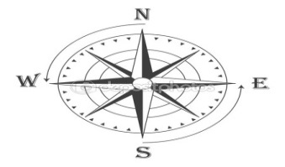

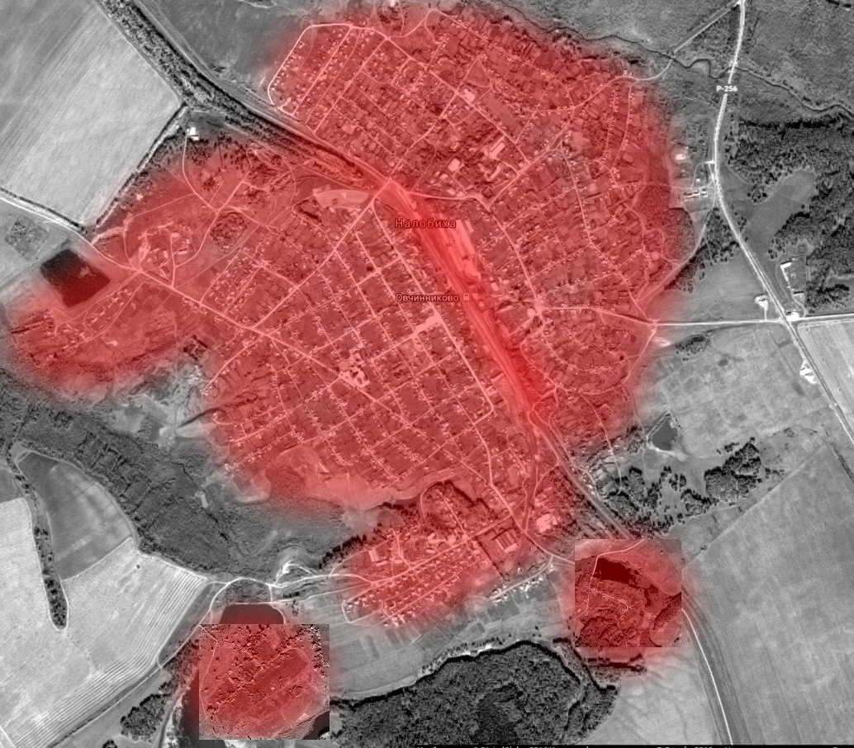
Ул. Линейная

УИК 956
п. Зеленая Роща
п. Комсомолец
УИК 955

УИК № 955-2049 избирателей
УИК № 956-1441 избирателей

